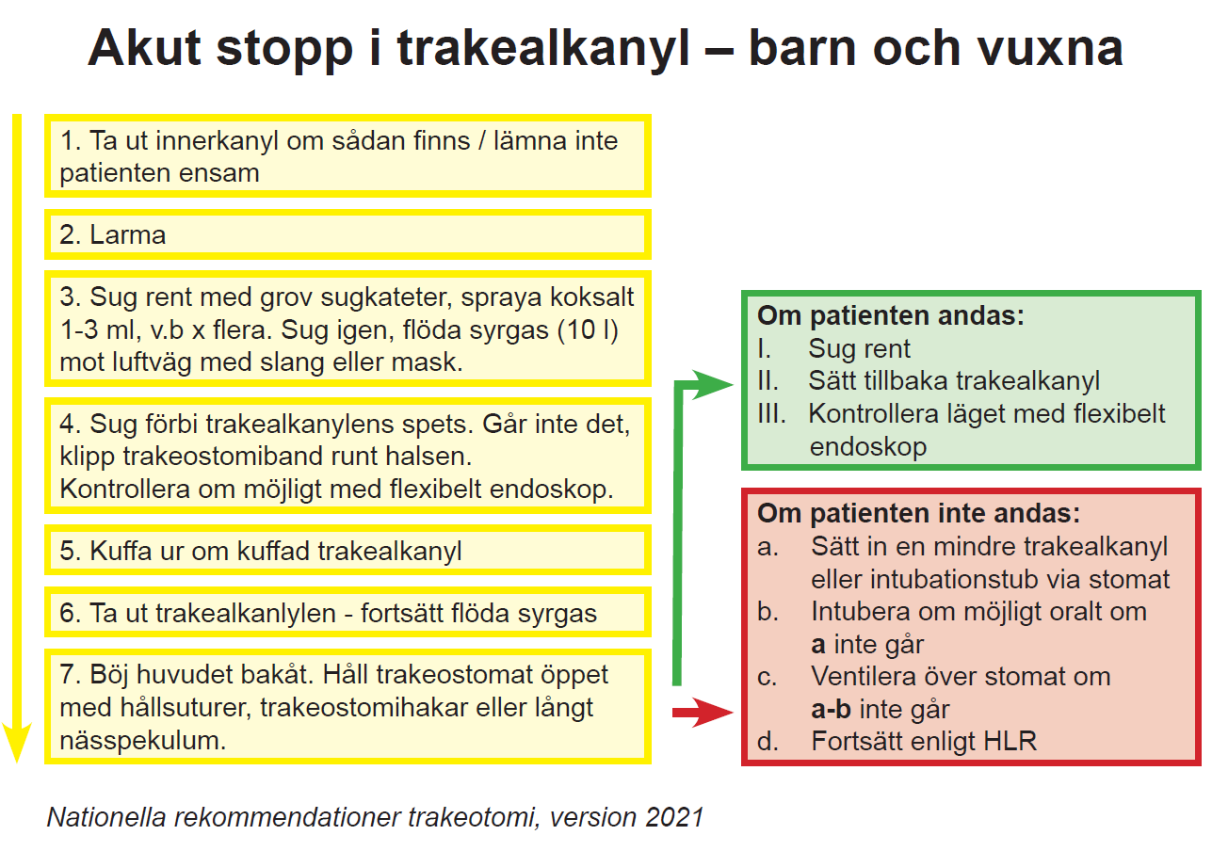

Handläggning akut stopp i trakealkanyl

Förvissa dig om patienten har eller inte har fri luftväg ovan trakeostomat
• Om patienten har smittsam infektion i luftvägarna tag först på dig
skyddsutrustning.
• Tag ut innerkanyl om den finns, det löser ofta problemet. Lämna inte
patienten ensam!
Om inte luftpassage förbättras när innerkanyl tas ut, eller om trakealkanyl saknar innerkanyl fortsätt enligt nedan:
- • Larma kollegor.
- • Sug rent med grov sugkateter, spruta koksalt 1-3 ml, sug igen – flöda
syrgas (10 l) mot luftväg med syrgasslang eller mask.
- • Sug förbi trakealkanylens spets. Är det stopp i trakealkanylen eller
nedom trakealkanylens spets, klipp trakealkanylbandet runt halsen.
Kontrollera om möjligt med flexibelt endoskop.
- • Kuffa ur om kuffad trakealkanyl.
- • Ta ut trakealkanylen – fortsätt flöda syrgas
- • Böj huvudet bakåt. Håll trakeostomat öppet genom att dra i hållsuturer
om dessa finns, annars med trakeotomihakar/Carlens hakar eller långt
nässpekulum.

Om patienten inte andas:
a. Sätt in en mindre trakealkanyl eller intubationstub via stomat
b. Intubera om möjligt oralt om a inte går
c. Ventilera över stomat om a-b inte går
d. Fortsätt enligt HLR.

Om patienten andas:
I. Sug rent
II. Sätt tillbaka trakealkanyl
III. Kontrollera läget med flexibelt endoskop.

